Методическое пособие к проекту
«В воздухе, на суше, в море.»

Автор проекта – Егорова О.В., воспитатель
ГБДОУ № 36 Пушкинского района Санкт-Петербурга

Проект, созданный с помощью системы «Mimio Studio», может использоваться для проведения занятий в детских садах с детьми среднего и старшего дошкольного возраста.
Для простоты работы на всех листах использована картинка, которая позволяет переходить на следующий лист.
Картинка вытаскивает задание, которое нужно выполнить.

Цель: Сформировать представления о разных видах транспорта (водный, воздушный, наземный, железнодорожный), развивать речь старших дошкольников.

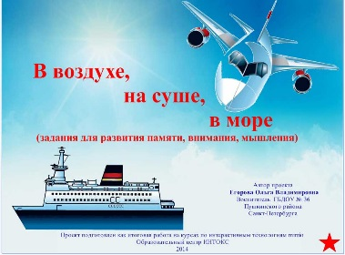 | 1 лист. Проект  «В воздухе, на суше, в море»
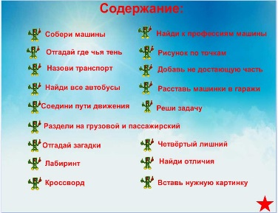 | 2 лист. Содержание:
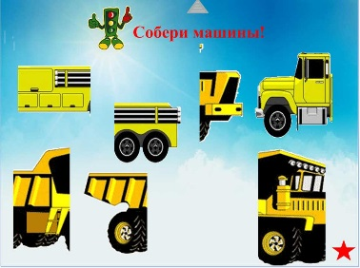 | 3 лист.  Разрезные картинки «Собери машины» Формировать умение собирать разрезные картинки из четырёх половинок используя устную инструкцию.
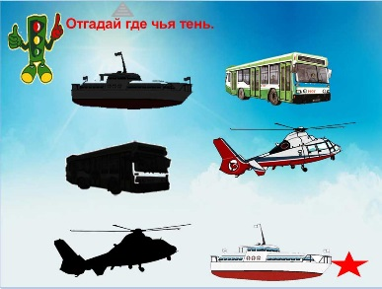 | 4 лист.  Игра «Отгадай чья тень»  С помощью наложения подобрать к теням нужный транспорт. Назвать его.
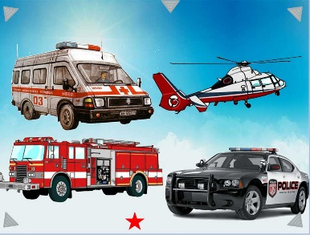 | 5 лист.  Назови транспорт для оказания помощи в экстренных случаях.  (Рассматриваем картинки, обсуждаем.)
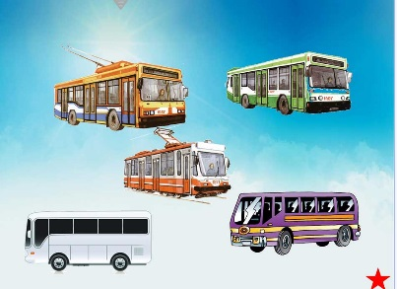 | 6 лист.  Надо назвать сколько автобусов на картинке.  Скажи, чего больше автобусов или троллейбусов мы видим?
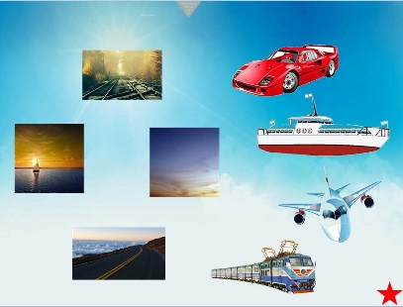 | 7 лист.  Определить пути по которым можно путешествовать на данных видах транспорта.  (Рассматриваем картинки, обсуждаем.)
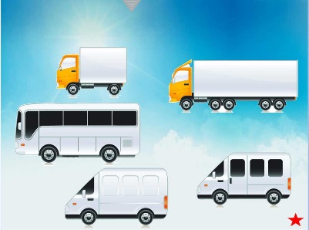 | 8 лист.  Раздели транспорт на грузовой и пассажирский.  По улицам города ездят грузовые и легковые машины- одни возят грузы, а другие людей кроме легковых машин есть ещё автобусы, которые могут перевезти сразу много людей такой городской транспорт называется пассажирский.
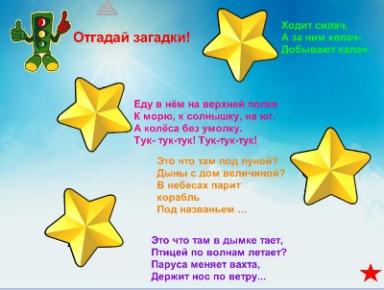 | 9 лист.  Учить отгадывать загадки, развивать доказательную речь. Отгадки проверь под звёздочками.
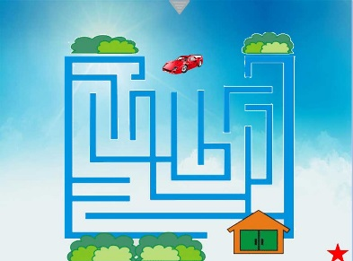 | 10 лист.  Лабиринт: Развивать ориентировку на плоскости, упражнять в выполнении дифференцированных движений кисти руки. Проведи карандашом путь машине к гаражу.
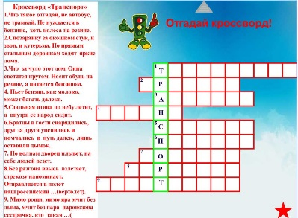 | 11 лист.  Учить отгадывать кроссворд. Развивать логическую речь, мышление, воображение.
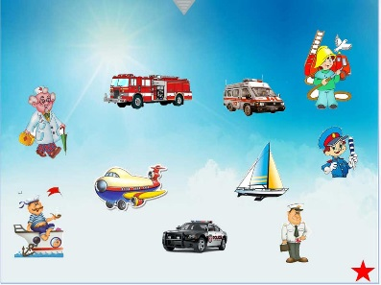 | 12 лист.  Назови профессии.  Внимательно рассмотри профессии и соедини линиями с нужным транспортом.
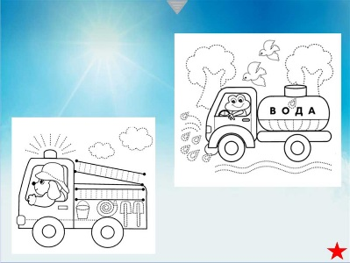 | 13 лист.  Дорисуй по точкам транспорт.  Развивать моторику, упражнять в умении работать у доски со стилусом.
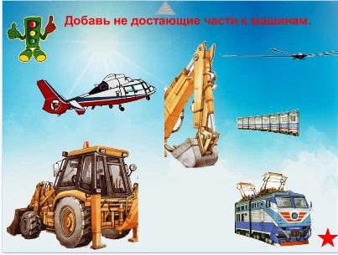 | 14 лист.  Рассмотри внимательно картинку и почини транспорт. Назови каких частей не хватает у каждого из транспорта.
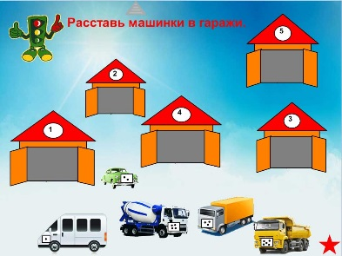 | 15 лист.  Сосчитайте и скажите сколько гаражей на картинке. Найдите к каждому гаражу соответствующую машинку с соответствующей цифрой. Назовите какого транспорта больше, грузового или пассажирского.
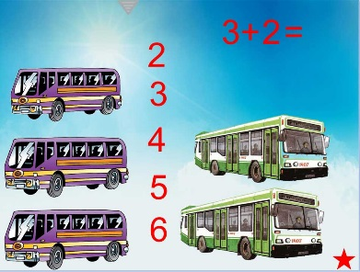 | 16 лист.  Формировать умения составлять и решать задачи.  - Сколько автобусов стоит на остановке.  - Скажите, чего больше больших автобусов или маленьких.
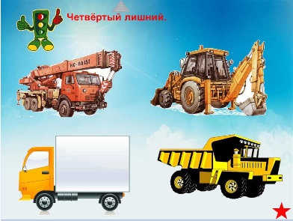 | 17 лист.  Развивать зрительное внимание, память, мышление, доказательную речь.  Нажимая на транспорт найти и выделить лишний.
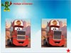 | 18 лист.  Наводя на правую картинку стилусом найди отличия с левой. Сосчитай сколько отличий всего.
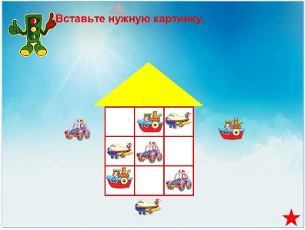 | 19 лист.  Рассмотри внимательно домик. И поставь нужные картинки в свои клеточки, так чтобы в каждом ряду не было повтора картинки.
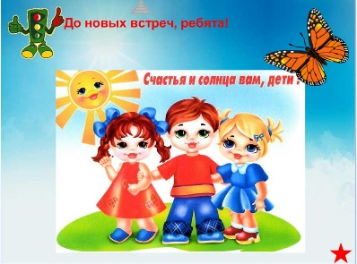 | До новых встреч, ребята!

